**ČERVEN 2024**

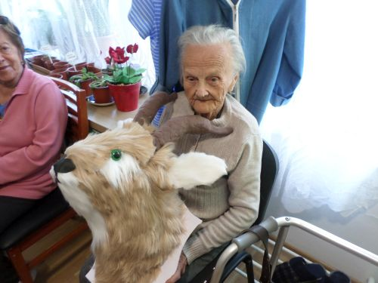 V červnu jsme získali výraznou trofej, která bývá k vidění spíš na různých zámcích, jejichž majitel rád cestoval a lovil – třeba na Konopišti: hlavu antilopy.

Vznikla ve výtvarné dílně, kterou vede Adéla a vznikala dlouho. Nicméně výsledek stojí za to. Určitě bude dlouho zdobit nějakou stěnu v jídelně a budit zájem a obdiv příchozích. Adéle za tento nápad děkujeme a za realizaci vysekáváme poklonu.

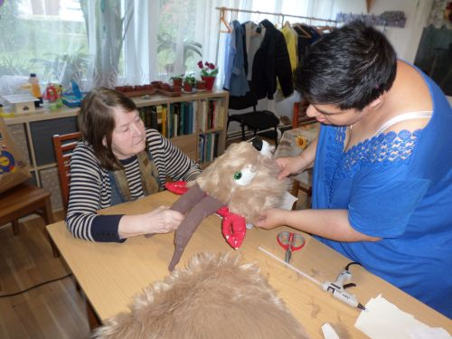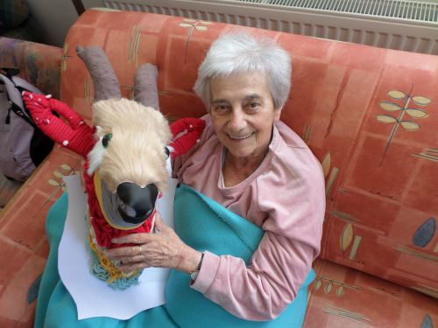

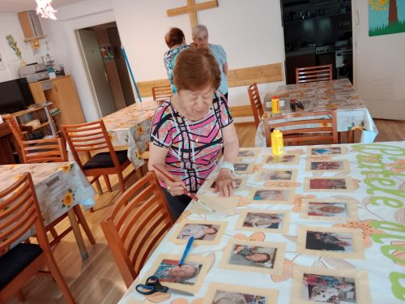

Ale nejen s Adélou se tu vyrábělo. Barbora s klienty aktualizovala nástěnku „přátelé Horizontu“. A také nově udělali nástěnku s fotkami z dění ve stacionáři a ještě nástěnku z našich výletů, kde pohlednice nahradily fotkami.

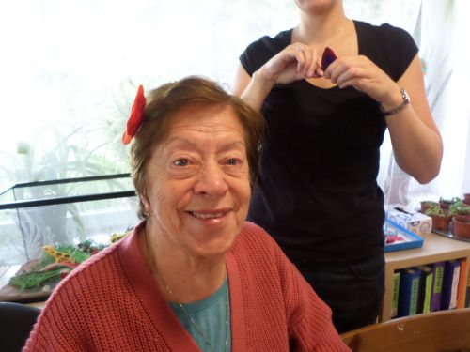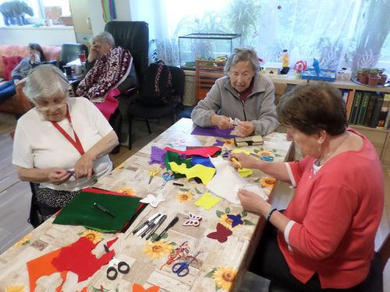 A Jana s klienty vyráběla dekorace, kterými se pak dámy okrášlily.

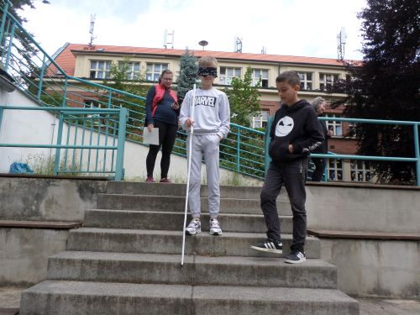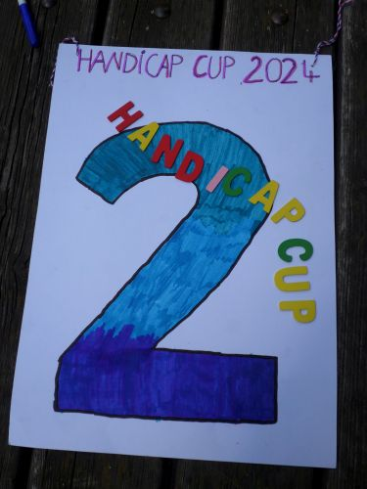Za zmínku určitě stojí druhý ročník sportovního klání HANDICAP CUP, který jsme podnikli společně se školou M. Alše. Letošní páťáci soutěžili ve stejných disciplínách jako loni. Tým vždy tvořili 2 děti a 1 senior. Obcházeli postupně stanoviště, kde si mohli vyzkoušet život s různým handicapem – orientace s hmatovou holí, jízdu na vozíku na rychlost i na šikovnost, běh o berlích o jedné noze, pohyb s poruchou rovnováhy atd. Akce se velmi povedla.

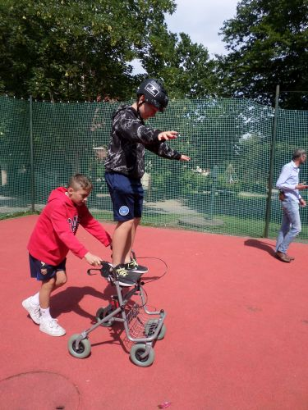 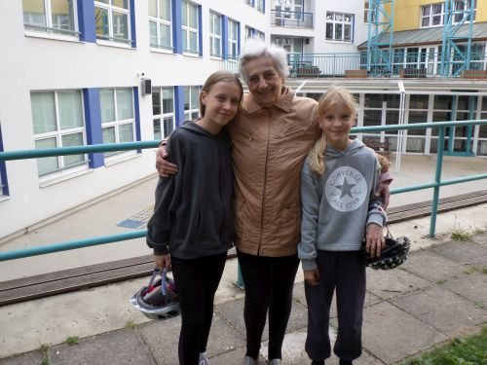 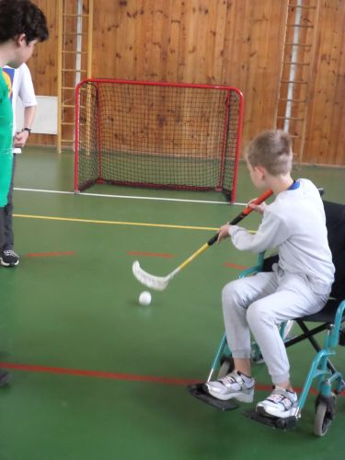

V červnu jsme tu měli 3 kulturní akce. Často vyrážíme na „výlety“ do světa. Tak tomu bylo i v červnu. Ale když nám dr. Susa nabídl povídání o zajímavých místech Středočeského kraje, rádi jsme ji využili. Hojná účast svědčila o dvojím. Jednak o tom, že je tu pan doktor už známým a oblíbeným přednášejícím. A za druhé o tom, že nejen do světa se lidé rádi vydávají a že „Čechy krásné, Čechy mé“ svou „kolébku i hrob“ máme rádi a rádi se o ní dozvídáme. A že i za humny je co objevovat.

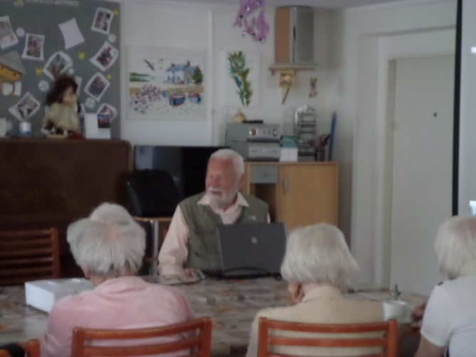 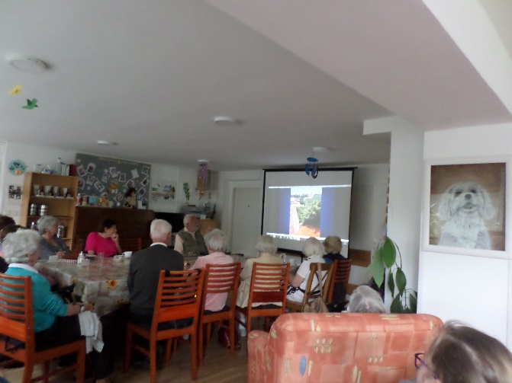

To následující akce nás dovedla daleko dál – do Afriky. Poprvé tu byl Karel Wolf a jeho povídání byl takový zážitek, že doufáme, že tu nebyl naposled. Mluvil o své velké cesě do Afriky, kde navštívil několik států kolem rovníku. Zážitků i fotografií si přivezl spousta a navíce je umí poutavě podat, takže doufáme, že se stane naším každoročním hostem. Projetý má skoro celý svět a jistě má o čem vyprávět.

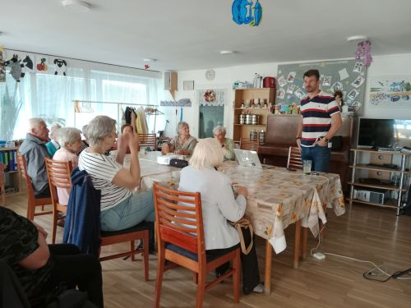 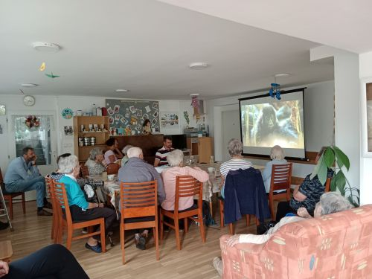

A poslední cestovatelskou přednášku tu měla po asi roční pauze Tereza Brůžková. Ta patří k osvědčeným a oblíbeným hostům. Letos nám nabídla povídání o Filipínách, kde byla začátkem roku. Víme už dobře, že Tereza umí zajímavě vyprávět a je s ní veselo. Její povídání bylo zábavné jako vždy a po přednášce ještě delší čas strávila v družné zábavě s ostatní – o něco staršími – cestovatelkami.

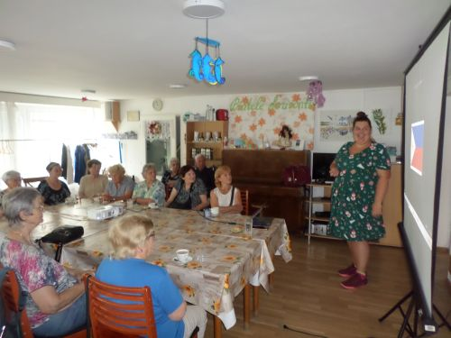 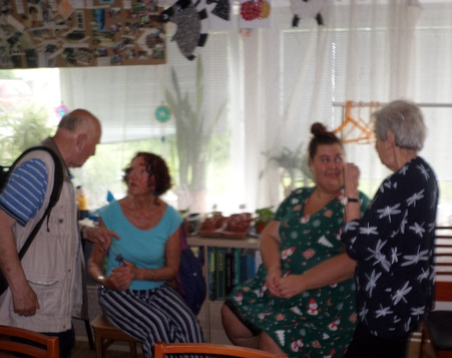

Také my jsme se vydali na cesty – tentokrát do Kutné Hory. Tam jsme ve Vlašském dvoře navštívili představení „příběh mince“. Jakýsi alegorické vystoupení, v němž bylo místo pro tanec, hudbu, recitaci na téma vzniku kutnohorského tolaru.

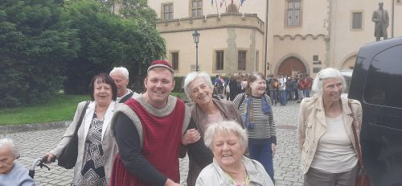

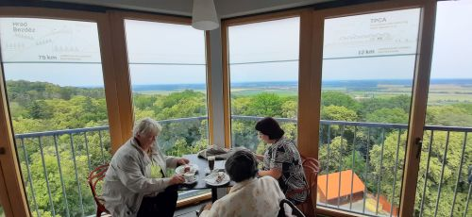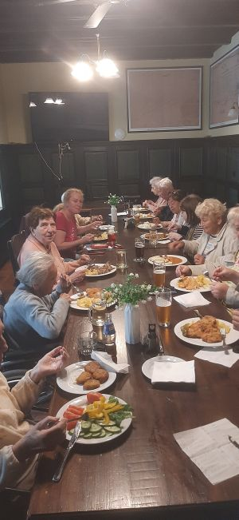 Pak jsme se vydali na oběd k rozhledně Kaňk a po vydatném obědě jsme se nechali výtahem vyvézt na rozhlednu, kdy následovalo kafíčko a dortíček a kochání se krásným výhledem. A pak už jen cesta domů. Ta byla dosti úmorná, protože jsme museli jet přes celou Prahu. A cesta přes Prahu trvala déle než cesta do Prahy. Příští výlety zkusíme k cílům, které nás cesty přes prahu ušetří.

I v červnu nás navšávila Meginka a zacvičili jsme si s Katkou.

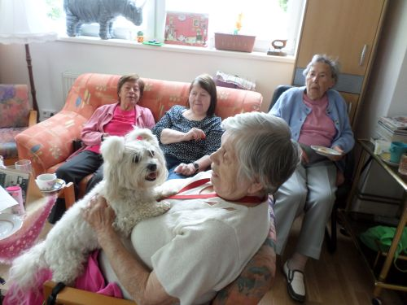 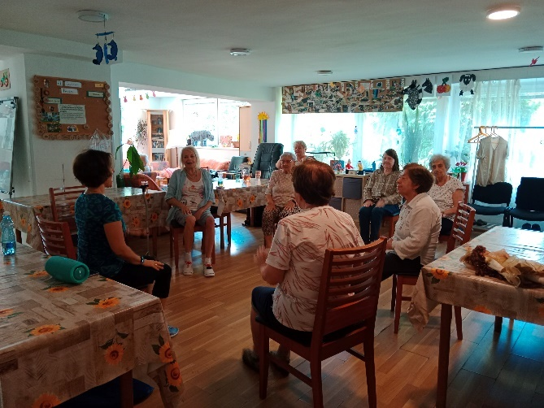

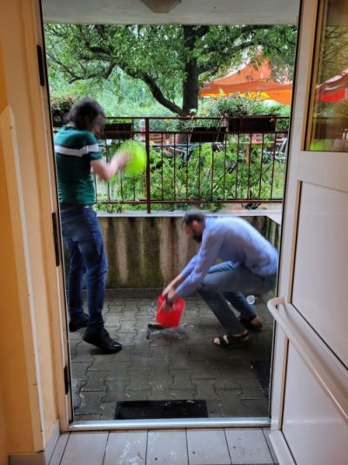A na poslední čtvrtek jsme uspořádali obvyklé setkání při příležitosti výročí otevření Horizontu. Je to obvyklá červnová akce a jednotlivá setkání si můžeme pamatovat snad jen kvůli rozmanitým kulturním vložkám a vystupujícím. 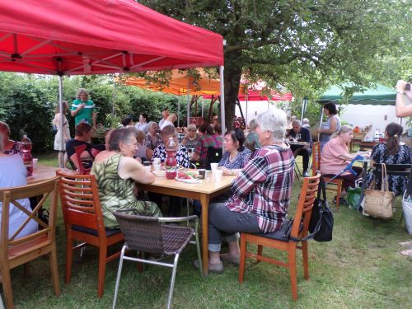Leckdo si jistě zapamatoval loňskou country kapelu, která se dost líbila. Proto jsme ji o vystoupení požádali i letos. Ale letošní 23. výročí si nikdo nebude pamatovat kvůli kapele, ale všichni si ho zapamatují kvůli šílené průtrži mračen, která celou akci spláchla necelou třičtvrtě hodinu po začátku. Kapela ještě nedohrála první píseň a už museli schovávat nástroje před deštěm a za chvilinku sami prchat před zuřícím živlem. Zahradní stany nás před slejvákem neochránily. Museli jsme je držet, aby je nevzal vichr, díky němuž se proudy vody dostaly ze strany i pod stanové střechy. Stanové plachty jsme se snažili nadzvedávat a vylívat. Přesto nám tíha vody u jednoho stanu zlomila plechovou konstrukci. Všichni byli promoklí, občerstvení na stolech rozmočené a vhodné leda tak k vyhození.

Museli jsme zase po dlouhé době vylívat vodu před zadním chodem. Jinak by přetekla přes práh a dostala by se do domu. Nejhorší bouře trvala nějak přes půl hodiny, ale déšť pak vydržel padat ještě další dvě. Prostě nezapomenutelný zážitek, který bezpochyby naplňoval pravidlo: „zážitek nemusí být nutně pozitivní, ale měl by být silný“.

Nicméně všichni to brali s humerem a rozcházeli se, resp. byli rozváženi v dobré náladě.

